,,O” – 08.04.2020 – środa ,,Koszyczek dobrych życzeń”
Dzień dobry Kochani !
Co u Was słychać? Pewnie powoli przygotowujecie się w swoich domach do Świąt Wielkanocnych. Dlatego wysyłam Wam zadania jeszcze dzisiaj, a gdy je wykonanie będziecie mieć aż 5 dni wolnego od zadań.
Widziałam wszystkie prace, które do mnie wysyłają Wasi rodzice. Wszystkie one są wspaniałe!!! Bardzo się cieszę, że na niektórych zdjęciach mogłam Was zobaczyć, bo już się za Wami baaardzo stęskniłam!
Gotowi do pracy???:)

- Na rozruszanie polecam ,,Wiosenną przeprawę przez rzekę”. Na podłodze rozłóżcie ,,Kamienie” , czyli kartki, małe poduszki lub inne rzeczy, które będą Waszymi kamieniami. Spróbujcie nie wpaść do rzeki i przedostać się po kamieniach na drugi brzeg! Pamiętajcie o bezpieczeństwie oraz o posprzątaniu po zabawie . W czasie zabawy włączcie piosenkę i spróbujcie śpiewać !
https://www.youtube.com/watch?v=r-to1UXYMUA

- Teraz wykonajcie zadanie na karcie pracy:
- 6 i 5-latki: spróbujcie znaleźć wielkanocne obrazki. Aby to się udało, musicie zamalować pola zgodnie z podanym na karcie pracy kodem oraz odpowiednim kolorem. Powodzenia (karta pracy 6 i 5 latki).
- 4-latki: wysyłam Wam kartę pracy z szablonami symboli wielkanocnych. Waszym zadaniem jest dorysować do nich brakujące elementy (np. oczka) oraz pokolorować obrazki. Możecie też je wyciąć i przykleić na kolorową kartkę. (karta pracy 4 latki).

- Do następnego zadania zapraszam sześciolatki oraz pięciolatki. Potrzebne Wam będą białe kartki, z których wytniecie jajka; kredki oraz nożyczki. Potrzebujecie aż 10 jajek. Jajka nie muszą być jednakowe, możecie zrobić kilka mniejszych, a kilka większych. Następnie pokolorujecie je kredkami według instrukcji:

- 2 jajka żółte w czerwone kropki
- 3 jajka niebieskie w żółte gwiazdki
- 1 jajko zielone w pomarańczowe serduszka
- 4 jajka czerwone

Kiedy już pomalujecie, połóżcie je na talerzyku lub w małym koszyczku.
- Teraz wyciągacie przed siebie na stół 2 jajka żółte w czerwone kropki. Dodajecie do nich 4 jajka czerwone. Ile jest teraz jajek?
2 + 4 = 6
- Mamy przed sobą 6 jajek. Dodajemy 3 jajka niebieskie w żółte gwiazdki. Ile jest wszystkich jajek?
6 + 3 = 9
- Przed nami jest 9 jajek. Dokładamy do nich 1 jajko zielone w pomarańczowe serduszka. Ile jajek jest przed Wami?
9 + 1= 10
- Mamy na stole 10 kolorowych jajek. Teraz na talerzyk odkładamy 4 czerwone jajka. Ile Wam zostało?
10 – 4 = 6
- Zostało Wam 6 jajek. Odłóżcie teraz 2 jajka żółte w czerwone kropki oraz 3 jajka niebieskie w żółte gwiazdki. Czy zostało Wam jedno jajko?
6 – 2 – 3= 1
- Przed Wami jest jedno jajko zielone w pomarańczowe serduszka. Odłóżcie je na talerzyk. Czy coś Wam zostało? Oczywiście, że nie, bo przecież:
1 – 1= 0

Jestem pewna, że to zadanie nie było dla Was trudne i dobrze się przy nim bawiliście

- Pamiętajcie też o zabawie na świeżym powietrzu oraz odpoczynku między wykonywanymi zadaniami

Na koniec kochane przedszkolaki, życzę Wam oraz Waszym rodzinom wesołych oraz spokojnych Świąt Wielkanocnych. Aby zdrówko dopisało i jajeczko smakowało! Mam nadzieję, że niedługo będziemy mogli się zobaczyć
Pani Edytka
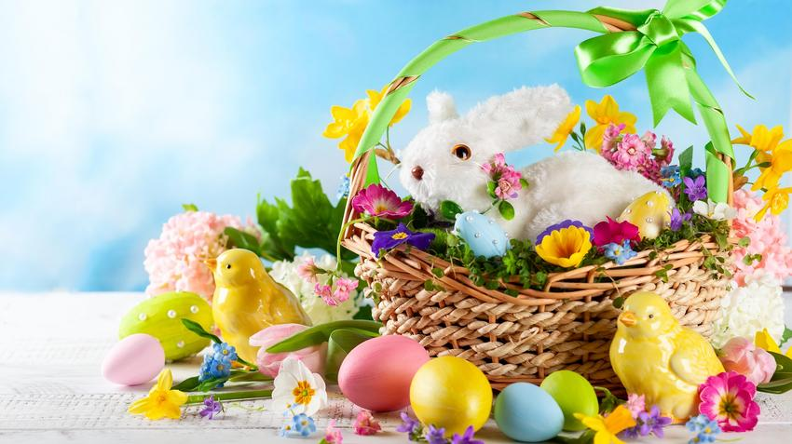
4 latki
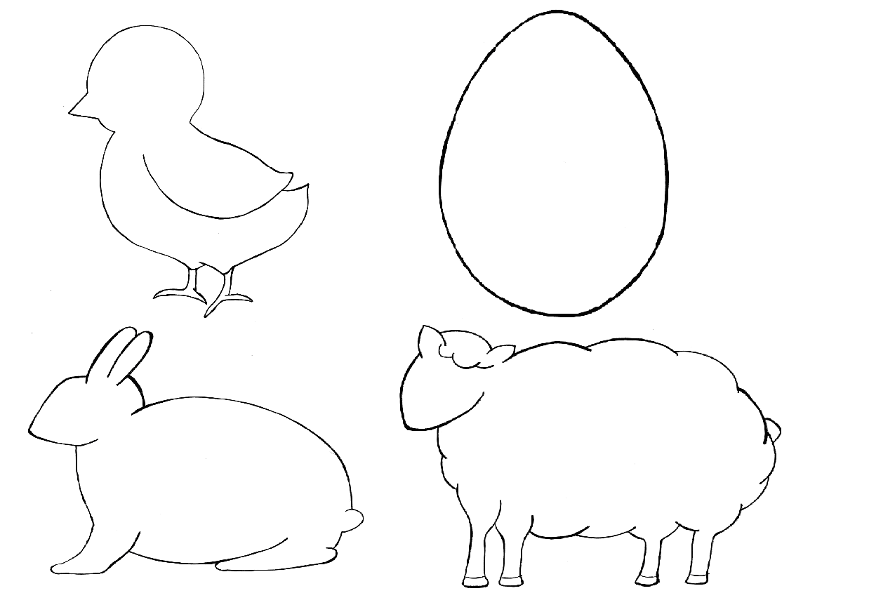
6 i 5 latki

